SVEUČILIŠTE U SPLITU

FAKULTET ELEKTROTEHNIKE, STROJARSTVA I BRODOGRADNJE

Seminarski rad

Rockreacija

Mentor:

**Mario Čagalj**

Studenti:

**Ive Vasiljević, Jakov Spahija**

Split, Ožujak 2021.

Sadržaj

1 Uvod 4

1.1 Stanje na tržištu 4

1.2 Očekivani tip korisnika 4

1.3 Ograničenja korištenja sustava 4

1.4 Potencijalni zahtjevi sustava 5

1.5 Zahtjevi 5

2 Low-fidelity prototip 6

2.1 Low-fidelity prototip za desktop verziju 6

2.2 Low-fidelity prototip za mobilnu verziju 11

3 High-fidelity prototip 13

3.1 High-fidelity prototip za desktop verziju 13

3.2 High-fidelity prototip za mobilnu verziju 16

4 Evaluacija prototipa 17

4.1 Osnovni principi dizajna (Norman) 17

4.1.1 Konzistencija 17

4.1.2 Feedback 17

4.1.3 Ograničenja 17

4.1.4 Maprianje kontrola 18

4.2 Heuristike iskoristivosti 18

4.2.1 Podudaranje sustava i stvarnog svijeta 18

4.2.2 Standardi i konzistencija 19

4.2.3 Vidljivost statusa sustava 19

4.2.4 Prevencija pogreški 19

4.2.5 Prepoznavanje / Prisjećanje 20

4.3 CRAP principi 21

4.3.1 Contrast 21

4.3.2 Repetition 21

4.3.3 Alignment 22

4.3.4 Proximity 22

4.4 Boje 23

4.5 Fitz-ov zakon 23

4.6 Hick-Hymann zakon 23

5 Implementacija prototipa 23

6 Zaključak 23

# Uvod

U današnjem modernom dobu Internet je mjesto gdje ljudi sličnih razmišljanja i hobija mogu naći zajedno i upoznati se. Jedan od takvih hobija je planinarenje i za mnoge ljude spada među najomiljenije hobije. Razlozi zašto je planinarenje tako izazovno i omiljeno su mnogi, a cilj ovog projekta je napraviti web stranicu koja će privući već postojeće ljubitelje i stvoriti nove fanatike ovog poznatog hobija. Web stranica će omogućiti korisnicima uvide u predstojeće izlete i prisustvovanje istima, prisustvovanje raznim tečajevima i iznajmljivanje opreme.

## Stanje na tržištu

Stranice ovakvog tipa na tržištu već postoje, ali uglavnom su nestabilne i neodržavane što uzrokuje puno problema. Također, danas uz veliku upotrebu *smartphoneova* mnoge stranice traže da budu responzivne i da se prilagode manjim uređajima i ekranima. Za mnoge upotrebe izrađivanje posebnih aplikacija zna biti ekonomski i vremenski skupo. Zbog toga je cilj ovog projekta da se dotakne navedenih problema i riješi ih na najbolji mogući način.

## Očekivani tip korisnika

Stranica je namijenjena korisnicima koji pripadaju svim dobnim skupinama i za sve razine informatičkog znanja, prema tome je pretpostavka da će, prema nekim istraživanjima, starost korisnika biti od 18 do 65 godina te da će imati osnovno informatičko znanje potrebno za korištenje same stranice.

## Ograničenja korištenja sustava

Za korištenje web stranice nije potrebna nikakva dodatna hardverska ili softverska oprema osim osnovnog web preglednika koji se nalazi na korisnikovom stolnom/prijenosnom računalu ili tabletu/mobitelu te pristup Internetu.

## Potencijalni zahtjevi sustava

Stranica Rockreacija bi trebala imati:

* Najavu svih budućih izleta te uvid u sve izlete u tekućoj godini preko ugrađenog kalendarskog sustava
* Mogućnost prijave na planinarske tečajeve u dvorani ili na terenu
* Mogućnost najma ili kupnje planinarske opreme
* Uvid u arhivu gdje su pohranjene sve fotografije i videa sa prošlih izleta
* Blog u obliku korisnikovih planinarskih priči, i dojmova sa izleta
* Osnovne informacije o stranici
* Mogućnost prijave i registracije korisnika
* Prikaz najvažnijih novosti na naslovnici
* Mogućnost učlanjenja korisnika za dodatne pogodnosti

## Zahtjevi

Definirani su osnovni zahtjevi koje buduće web stranica treba ispuniti:

* Aplikacija će se koristiti iz web preglednika
* Aplikacija će se koristit na uređajima različite veličine (*smartphones*, tableti, laptopi i desktop računala)
* Korisnik može pretraživati/filtrirati produkte ili usluge
* Broj produkata/usluga koje se nude putem web aplikacije veći je od 20
* Korisnik će koristiti aplikaciju kao gost ili će se logirati u vlastiti profil
* Broj *javnih* stranica (one stranice koje ne zahtijevaju logiranje u sustav) je 5
* Jedna od javnih stranica je blog (blog mora sadržavati minimalno 20 *postova* koje mogu uključivati slike, videa, *code snippet-e*)

# Low-fidelity prototip

Prvi korak u izradi projekta je kreiranje *low-fidelity* prototipa. Najvažnija uloga *low-fidelity* prototipa je da provjeri i testira funkcionalnost produkta, a ne da se fokusira na vizualnu komponentu produkta. Prototip je izrađen za desktop i mobilnu verziju stranice.

## Low-fidelity prototip za desktop verziju

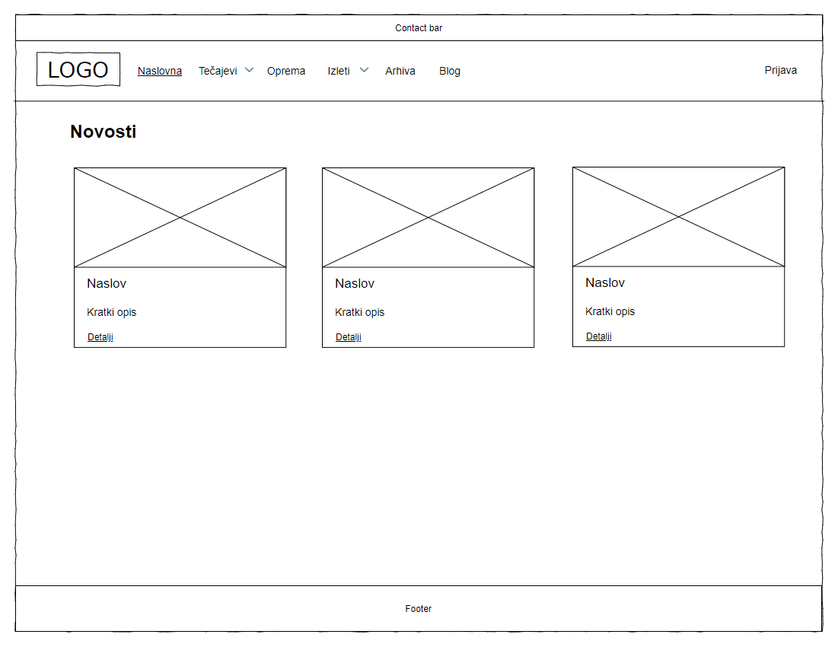

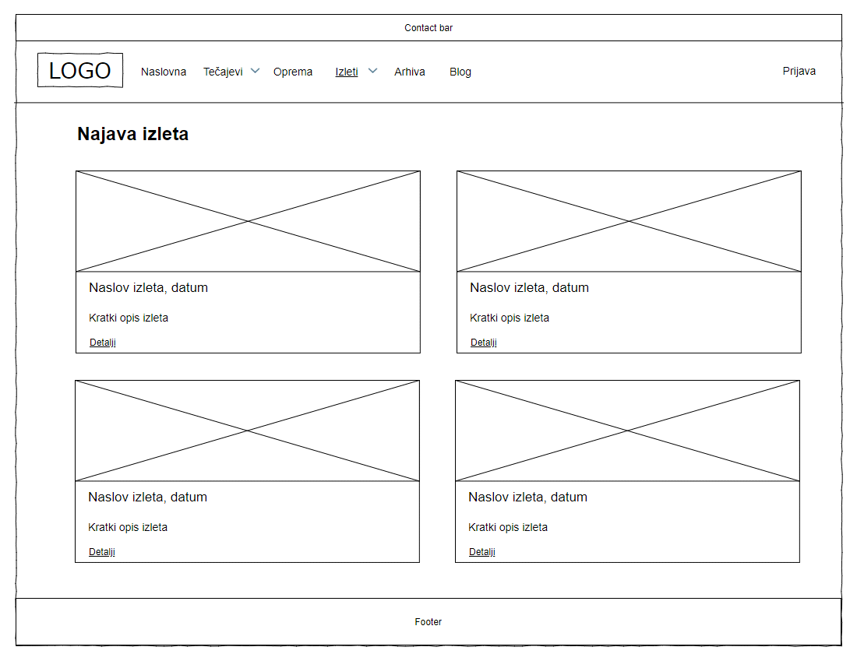

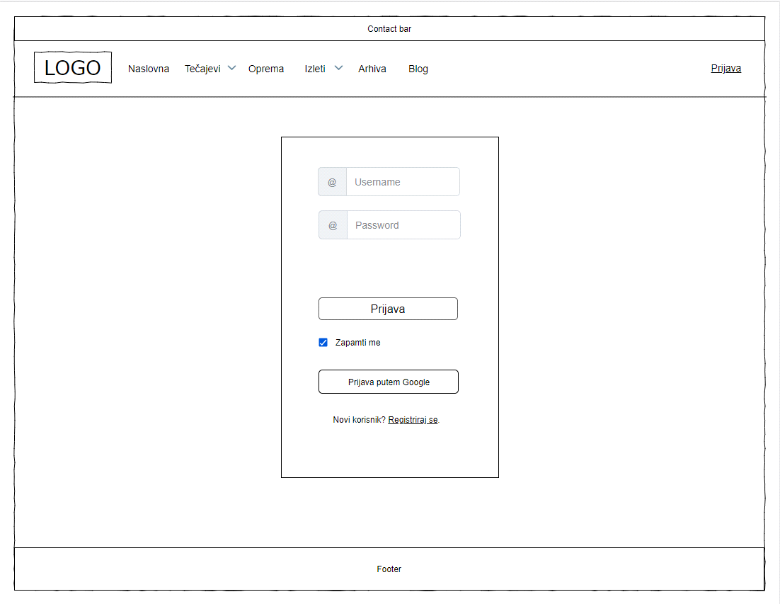

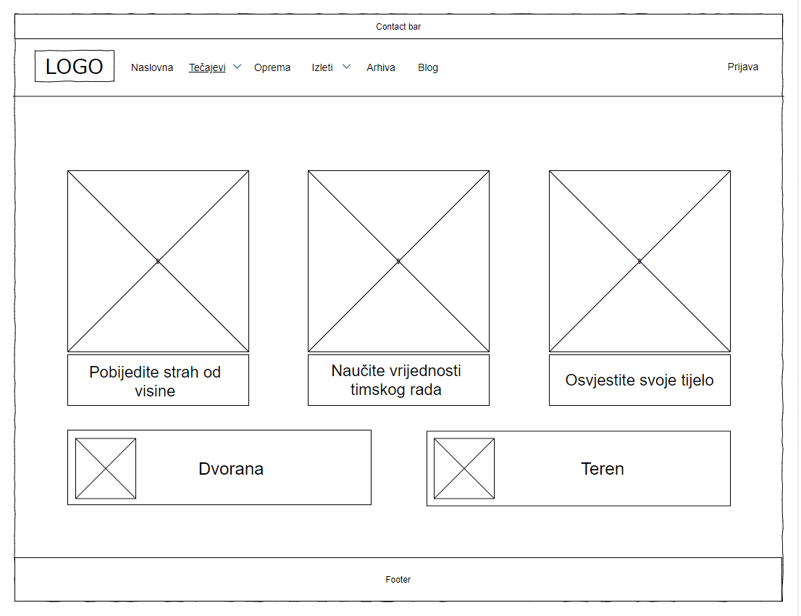

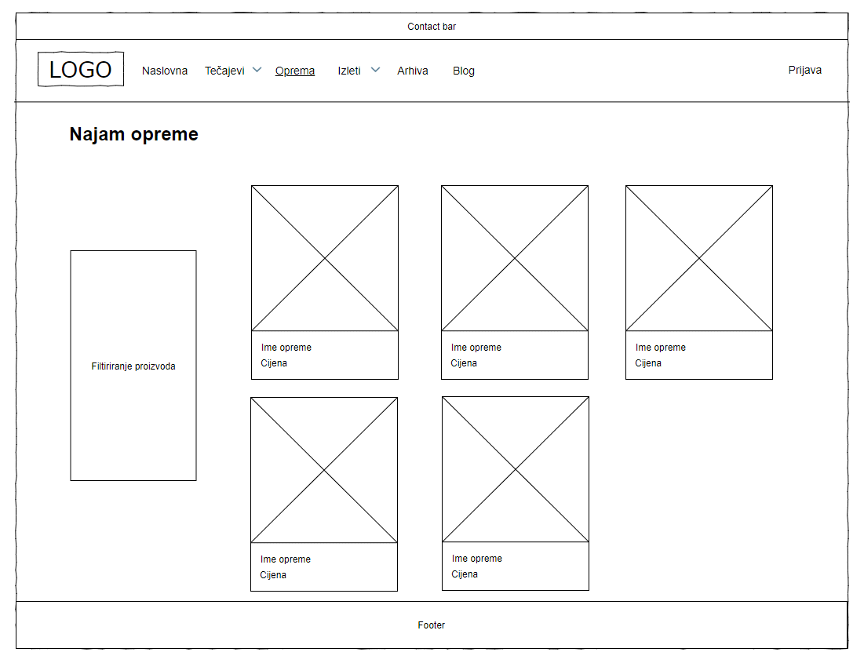

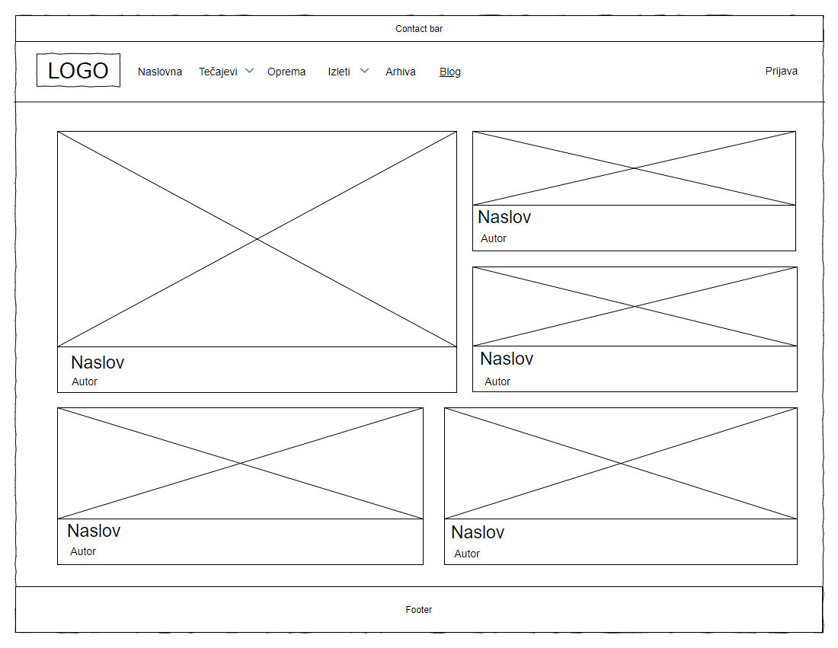

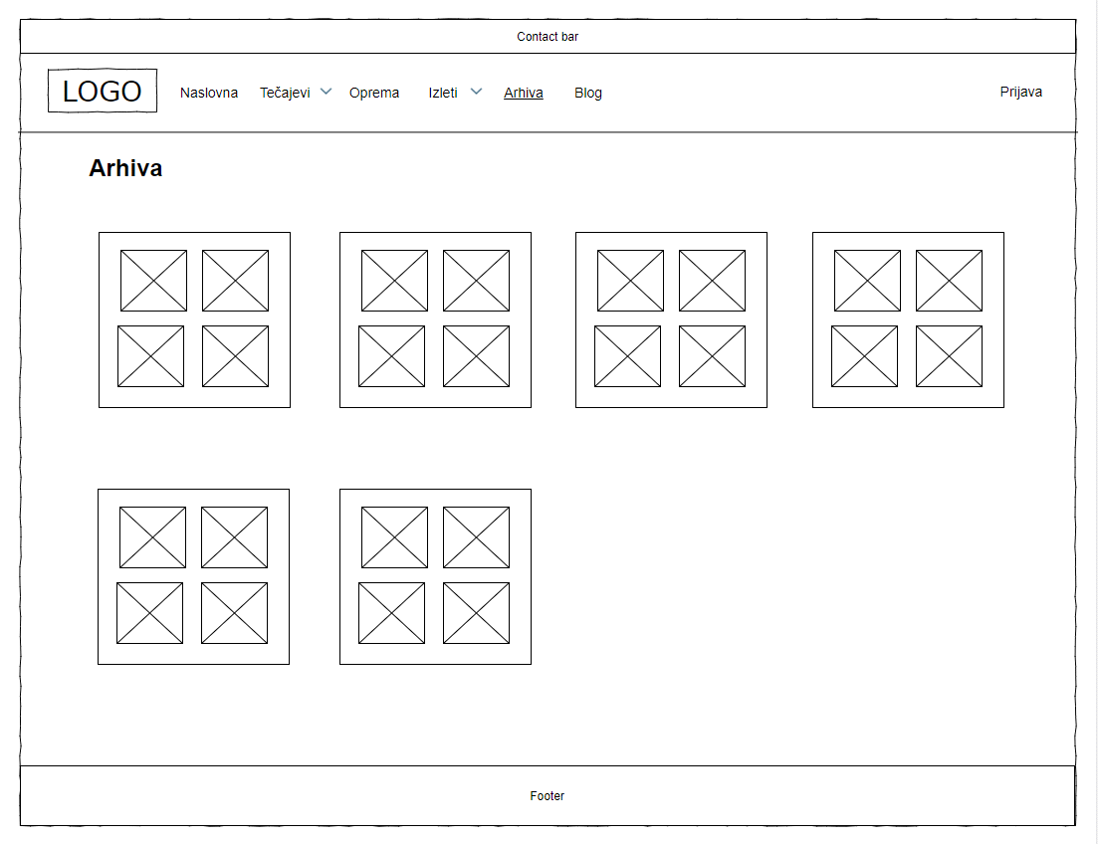

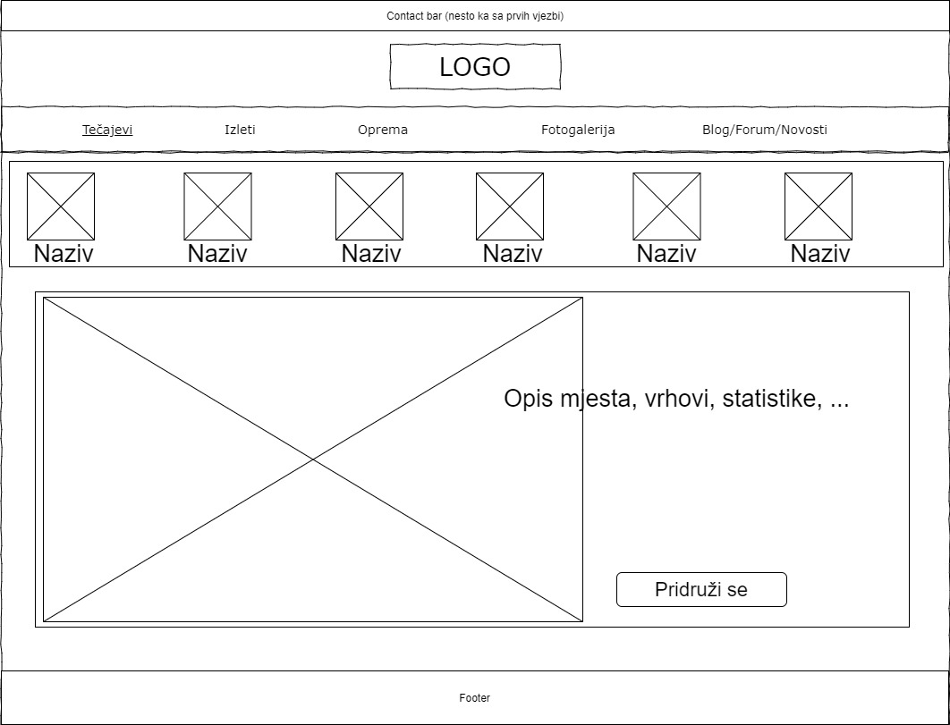

## Low-fidelity prototip za mobilnu verziju

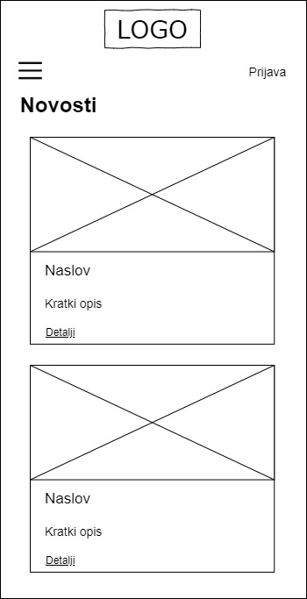 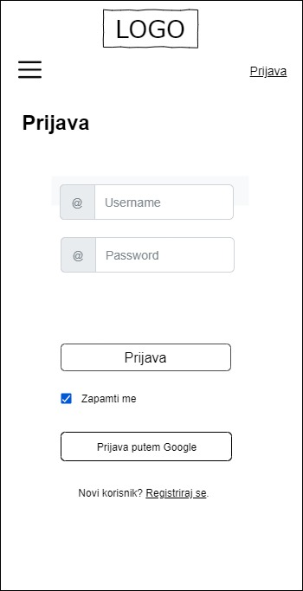

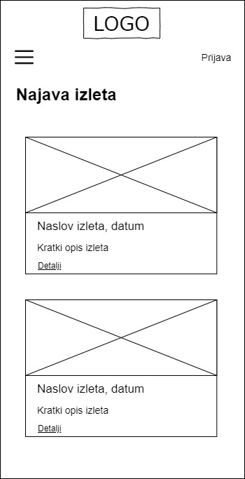

# High-fidelity prototip

Drugi korak u izradi projekta je *high-fidelity* prototip koristeći dizajnerski alat *Figma*. High-fidelity prototip omogućuje realističnu korisničku interakciju sa produktom i daje uvid u što bližu prezentaciju kako bi korisničko sučelje trebalo izgledat.

## High-fidelity prototip za desktop verziju

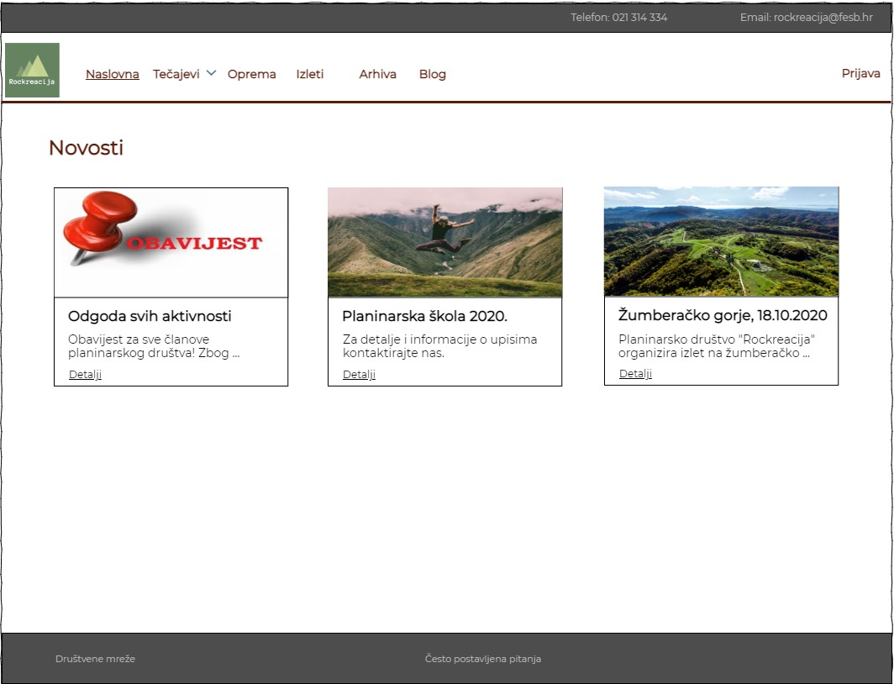

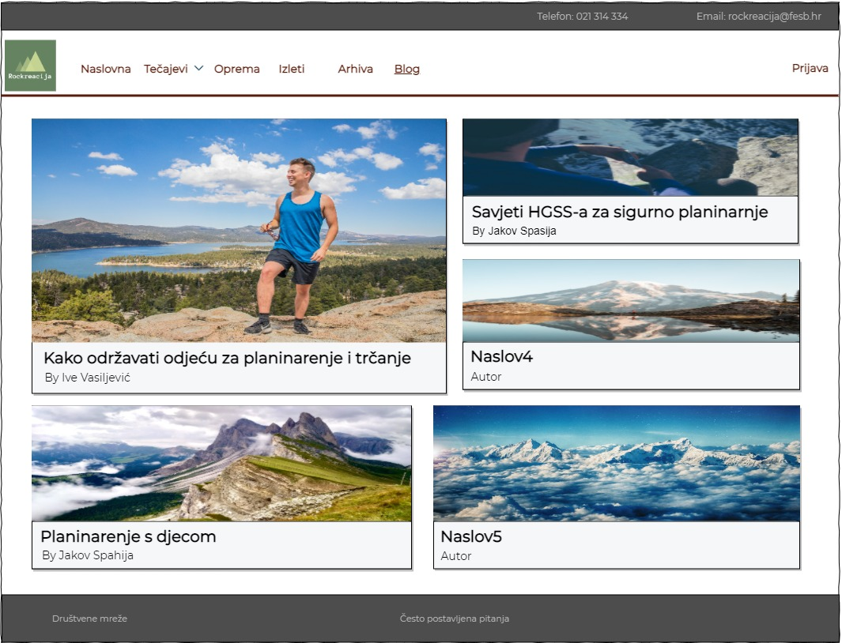

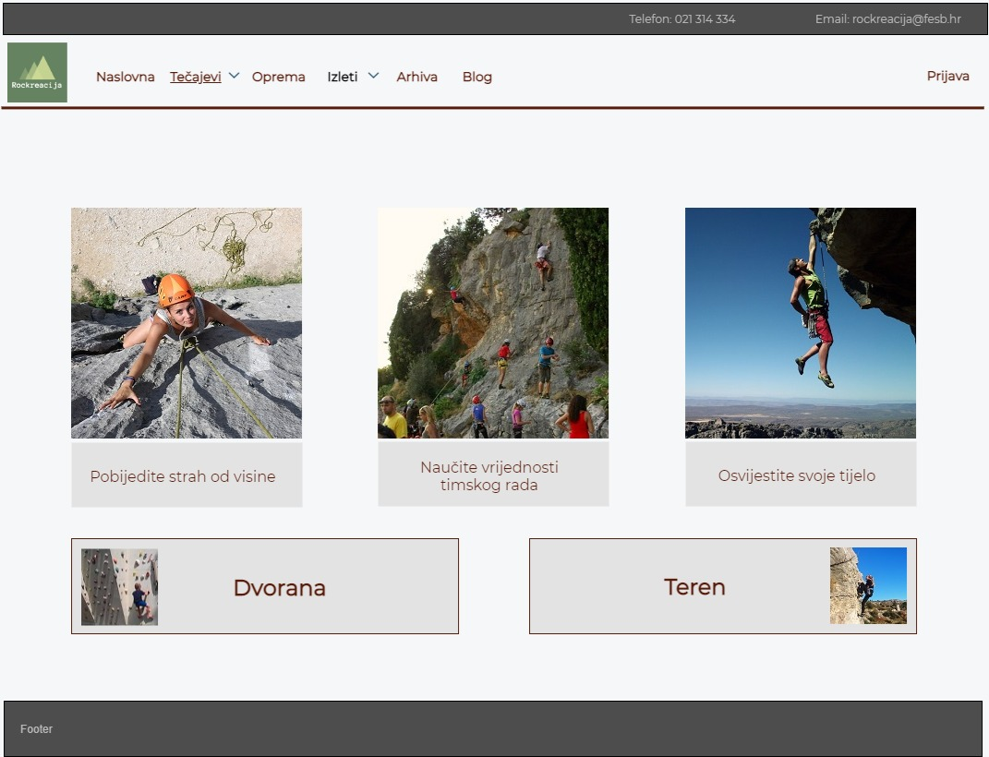

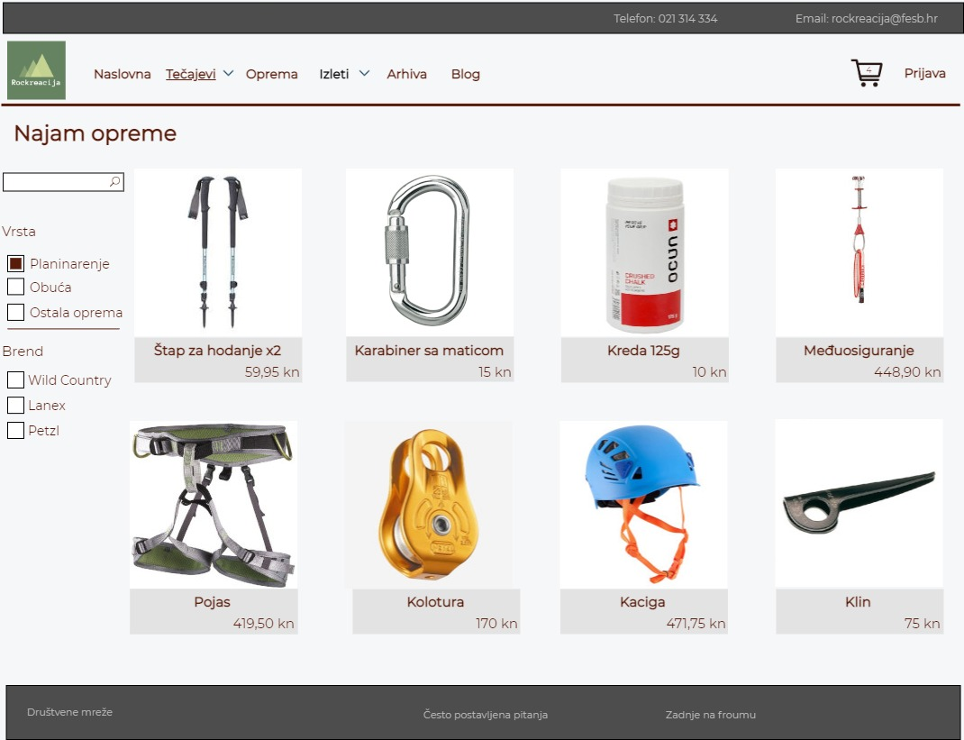

## High-fidelity prototip za mobilnu verziju

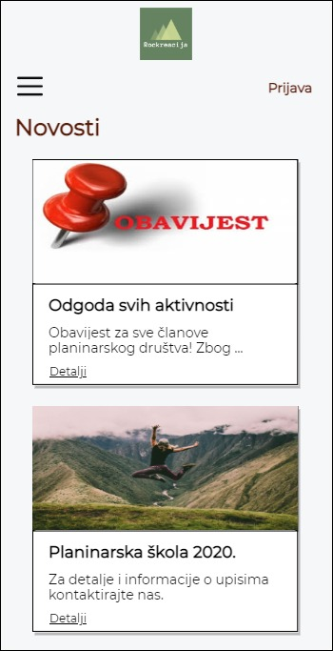 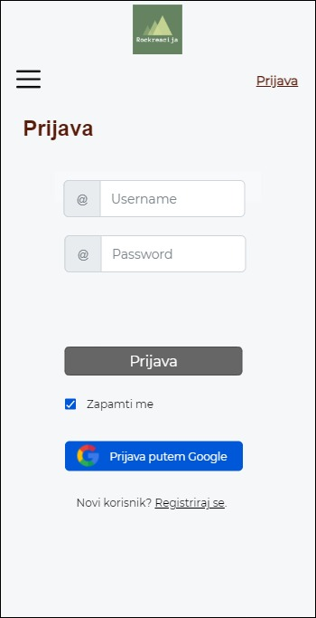

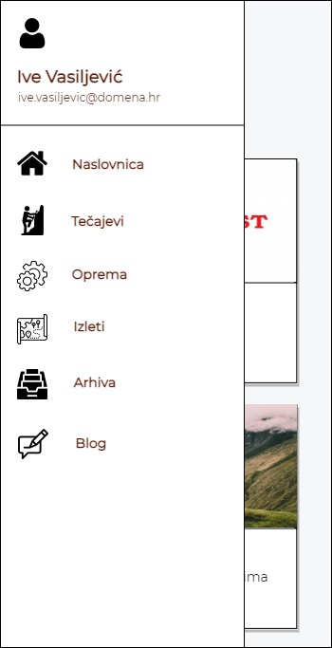

# Evaluacija prototipa

Na temelju principa i heuristika dizajna, prototip je poboljšan kako bi konačan proizvod imao što veću iskoristivost.

## Osnovni principi dizajna (Norman)

Analizirajući stranicu iz prespektive Osnovnih principa dizanja, najviše se ističe konzistencija standarda, feedback, ograničenja, maprianje kontrola:

### Konzistencija

Ista botun komponenta je korištena univerzalno na stranici za svaku akciju, stil određenog botuna je specijaliziran

 

### Feedback

Botuni imaju ‘on-click’ animaciju, kartice sa proizvodima imaju posebnu animaciju kad se asocirani proizvod doda u karticu, kartica u navigation-baru se ažurira dodavanjem/skidanjem artikala,

### Ograničenja

Kada je kartica prazna, sprječava se odlazak u obračun kupnje, nego se Login forma ne dozvoljava da se korisnik logira ako nije ispunjena po zahtjevu.

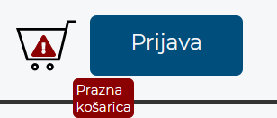

### Maprianje kontrola

Dodavanje dodatnog broja artikala u košaricu (-, +), odbacivanje artikla iz košarice, te selekcija izleta po mjesecu.

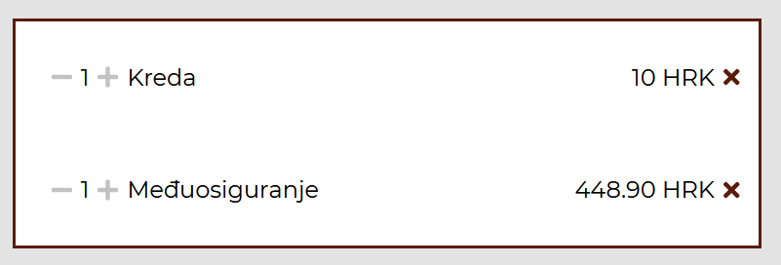



## Heuristike iskoristivosti

Jacob Neilsen definirao je deset heuristika iskoristivosti za korisnička sučelja. U nastavku su navedene heuristike te načini na koji su provedene u ovom projektu.

### Podudaranje sustava i stvarnog svijeta

Kalendar izleta ima boje koje se lijepo podudaraju sa čovjekvom asocijacijom boja vremenskih sezona. Forma prijavnice je univerzalnog dizajna, ali opet uređena u stilu stranice.

Radio i checkbox meniji su univerzalno prepoznate forme odabira sadržaja. Checkbox se koristi kod filtriranja sadržaja odabira nekih opcija kod plaćanja. Radio meni se koristi kod opcije plaćanja, te za odabir tečajeva.

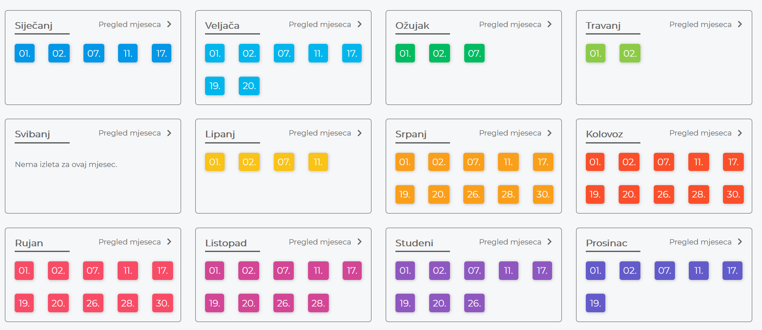

### Standardi i konzistencija

Stranica Bloga ima značku i pripadnu boju za svaku kategoriju bloga. A svaka Stavka bloga ima svoju kategoriju.

Boja botuna naznačava njihov status. Blijeda boja označava da je akcija, koja je s njim povezana, isključena.



Hamburger meni, kod mobilne verzije, karakterizira jako poznat znak, te asocirani meni koji sadrži vertikalnu listu stavki.

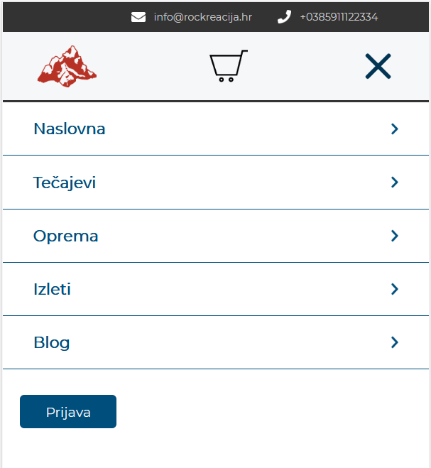

### Vidljivost statusa sustava

Aktivni tab u navigacijskom djelu menija je označen, status prijave se vidi u navigacij, da li je korisnik upisan ili posjećiva stranicu kao gost. Status o korisnikovoj košarici je naznačen lijevo od profila



### Prevencija pogreški

Tijekom ispune forme za prijavu, vrlo očito je naznačeno koja polja su ispravna, forme obračuna košarice, u slučaju da je kartica prazna,

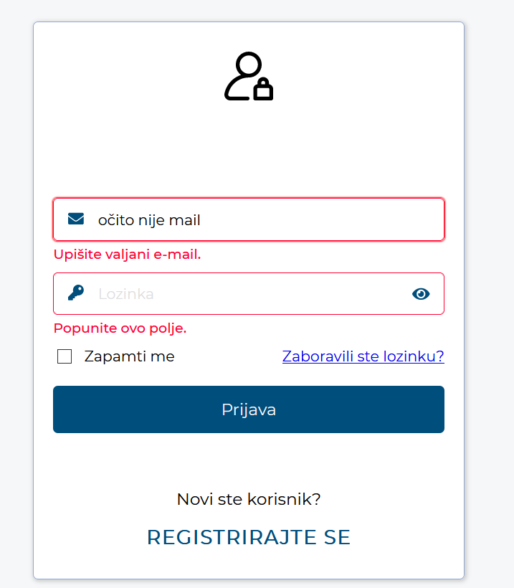

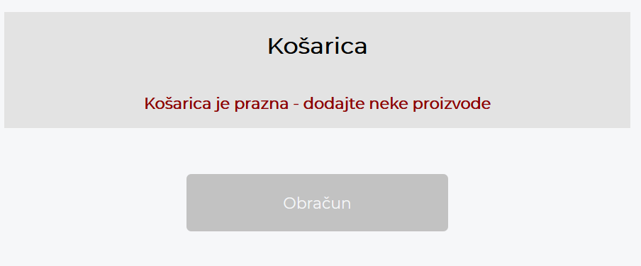

### Prepoznavanje / Prisjećanje

Kod odabira planine, korisnik uvijek zna gdje je na listi gledajući samo slike. Slika koja je povezana sa planinom koja je odabrana, ima veći kontrast, dok se ostale slike stapaju u pozadinsku boju selekcije.

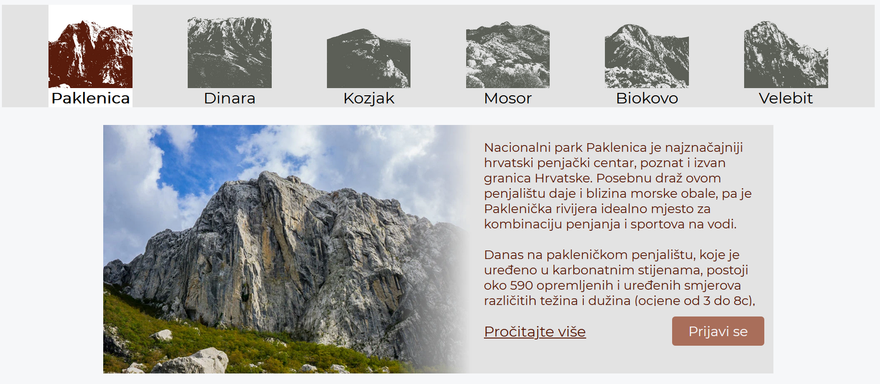

## CRAP principi

Da bi bolje opisali vizualni dizajn, koristimo skupinu takozvanih CRAP prinicipa, što je akronim za: **C**ontrast, **R**epetition, **A**lignment, **P**roximity, skupinu četiri međusobno komplementarna principa.

### Contrast

Footer i glavni sadržaj svake stranice je u kontrastu. Kartica, što je elementarna komponenta koja se sastoji od slike te nekakvog sadržaja, ima posebne boje ili zasjenjeni rub da se blago odvoji njen sadržaj od pozadine s kojom je povezana.

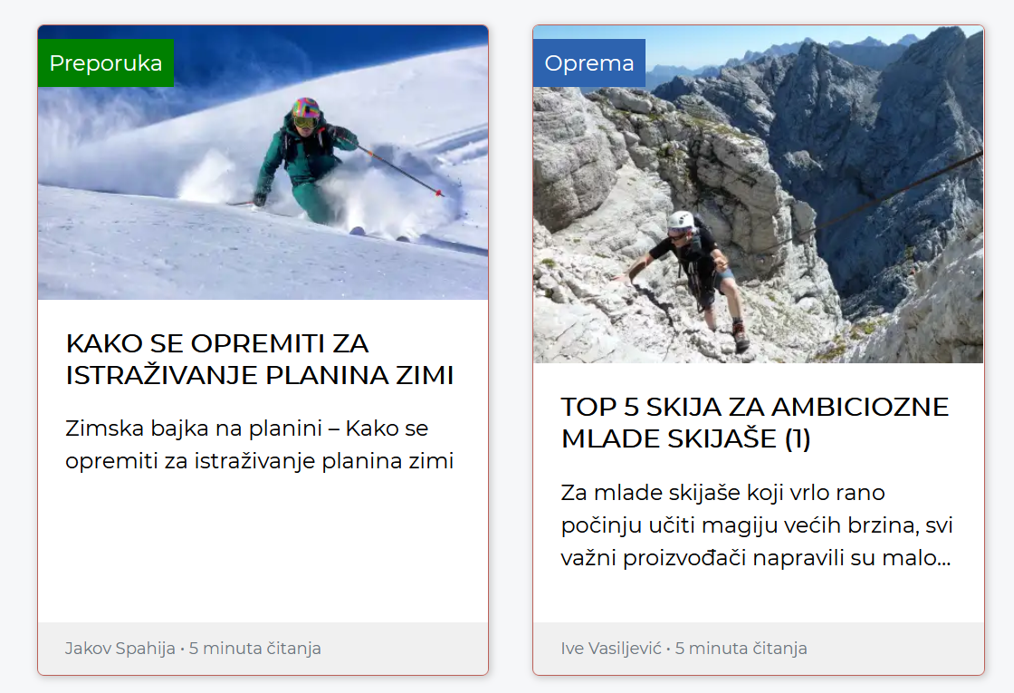

### Repetition

Koriste se nekakvi standardi komponenti koje naznačuju da se radi o određenoj vrsti sadržaja. Karticama prikazujemo sadržaj koji je najčešće povezan sa nekom drugom stranicom ili akcijom koja vodi do rješenja inicijalnog problema potrage sadržaja.

Radio i checkbox botuni imaju određeni stil, nalaze se lijevo od opisa opcije za koju se selektira.

Kategorije blogova imaju određenu boju, te se kategorija svakog bloga nalazi na istom mjestu radi bržeg

### Alignment

Poravnanje odabira filtera, što je zapravo checkbox lista, automatski govori da se radi o istom skupu podataka ( oprema koja se prikazuje pri kupnji ).

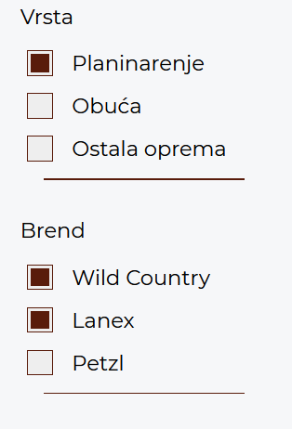 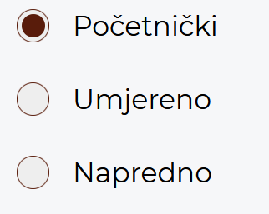

### Proximity

Filteri, u kupovini opreme, se dijele u dvije kategorije te su checkbox komponente sakupljene u vizualno odvojene grupe

Odabirom ‘Godina’ na stranici Izleta nam daje pogled rasporeda izleta tokom cijele godine, gdje svaki mjesec ima svoju iscrtanu granicu, pa se tako datumi izleta nalaze untuar granice pripadajućeg mjeseca.

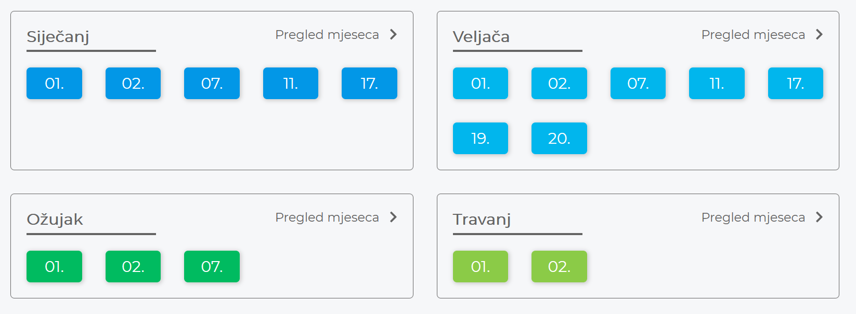

## Boje

Stranica je dizajnirana sa svjetlom paletom boja, gdje su pozadina i nefokusirani elementi svjetlije boje, a pozornost se privlači elementima boje jačeg intenziteta.

## Fitz-ov zakon



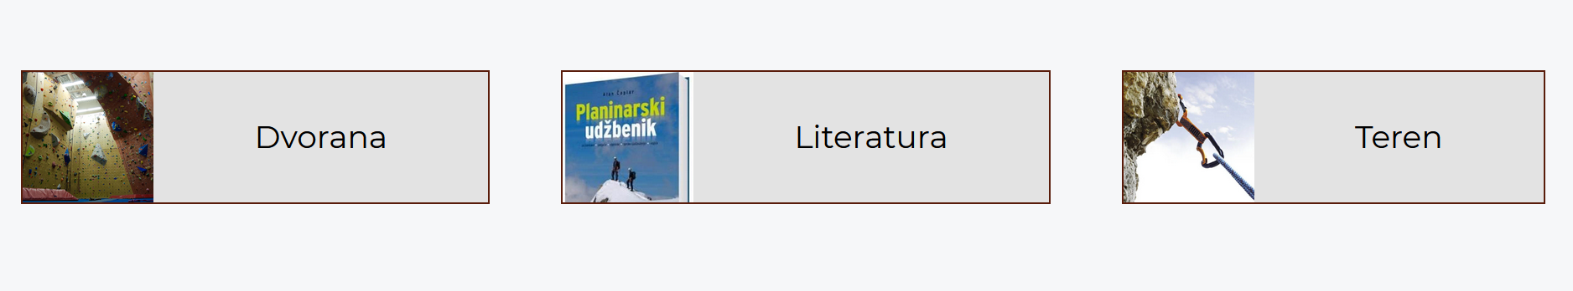

## Hick-Hymann zakon



# Implementacija prototipa

Nakon evaluacije dizajna i donošenja potrebnih promjena, uslijedila je faza implementacije. Sustav je napravljen koristeći Gatsby i ReactJS, a postavljen je online na Netlify platform

Koji su paketi korišteni:

* react-google-maps
* itd.

# Zaključak